
波斯貓


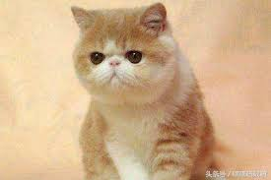
簡介 ;波斯貓 1960年左右，美國的育種專家將美國短毛貓和波斯貓進行交配繁育，期待改進美國貓的被毛顏色並增加其體重，這樣就誕生了異國短毛貓。
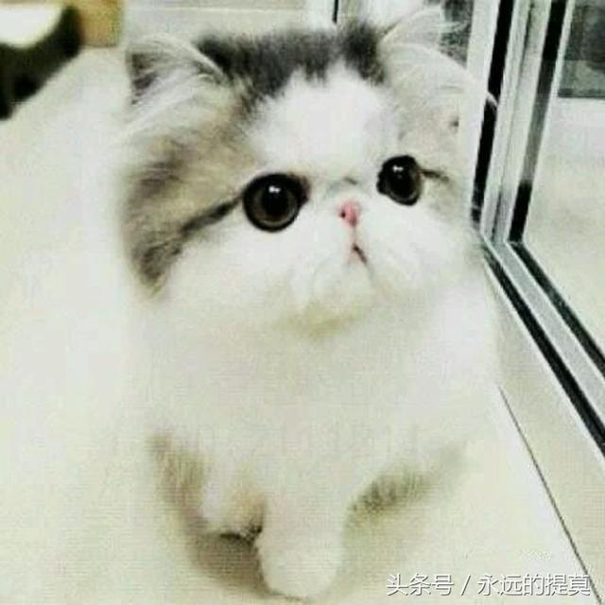
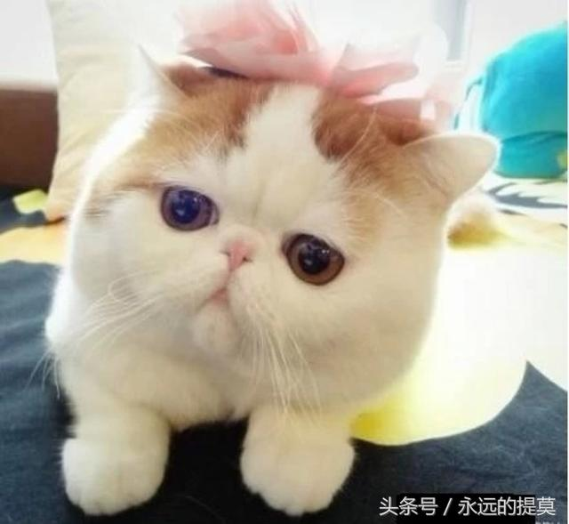
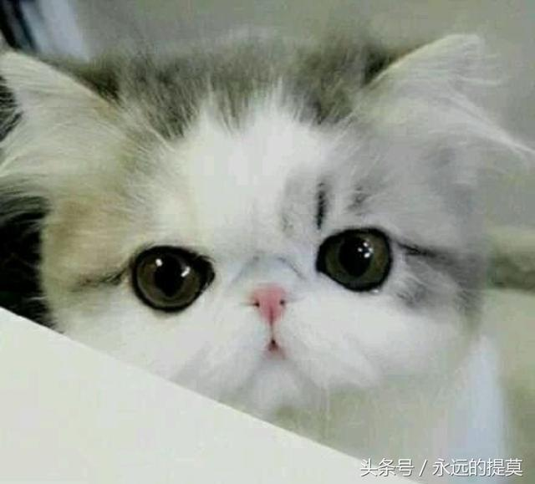
在1966年被 CFA 承認為新品種。在育種期間，它還和俄羅斯藍貓及緬甸貓雜交。 1987 年以來，該品種的允許雜交品種被限定為波斯貓一種。FIFE 在 1986 年承認了異國短毛貓。該品種在美國已經非常普遍，在歐洲也在逐漸風行起來 在1966年被 CFA 承認為新品種。在育種期間，它還和俄羅斯藍貓及緬甸貓雜交。 1987 年以來，該品種的允許雜交品種被限定為波斯貓一種。FIFE 在 1986 年承認了異國短毛貓。 初進行繁殖計劃時，異國短毛貓的體形還很瘦弱，波斯貓的飼養者擔心純種波斯貓會被雜種化，有些繁殖者甚至強烈批評它「有損純種貓」，因而在1968年禁止交配。 原文網址：https://itw01.com/FBSHJEI.html

